

Les blocs : Réglages communs à tous les blocs

Introduction
Les menus suivants sont génériques à tous les blocs. Cette documentation est donc liée au core Moodle.
Ces menus sont accessibles via les réglages des blocs en mode édition, et permettent d'afficher le formulaire des choix ci-dessous.

Où ce bloc apparait
La section du formulaire “Où ce bloc apparait” permets de déterminer l'affichage du bloc.
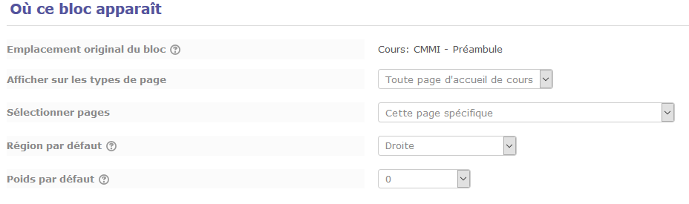
Emplacement original du bloc : Ce critère s'affiche généralement automatiquement et concerne le cours dans lequel est originellement placé le bloc.
Afficher sur les types de pages : L'affichage peut se faire selon un type de page spécifique que vous sélectionnez dans cette option.
Sélectionner page : Les pages dans lesquelles apparaitra ce bloc.
Région par défaut : C'est la zone dans laquelle apparaitra le bloc par défaut : Droite, Gauche, Main (centre) ou les différente zones de pied de page disponibles, suivant le thème de votre dispositif.
Poids par défaut : Vous définissez ici le poids par défaut. C'est à dire l'emplacement par défaut du bloc sur la page. (de -10 qui correspond au premier à 10 qui correspond au dernier). Par exemple, si vous mettez plusieurs blocs sur la droite, vous pouvez choisir de placer le bloc en bas de page. Dans ce cas, il faut sélectionner 10 dans la liste déroulante.

Sur cette page
La section du formulaire “Sur cette page” permets un réglage fin du bloc en terme de positionnement. Optionnel.
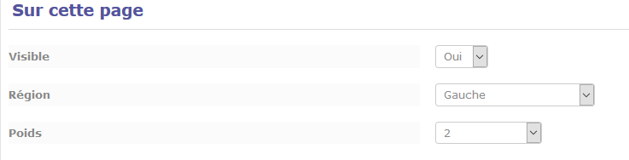
Visible: Afficher ou non le bloc. Ne présente pas de sens pédagogique d'être non visible pour ce bloc.
Région : Voir section “où se bloc apparait”.
Poids : Voir section “où se bloc apparait”.

Revenir à l'index des plugins - Revenir au catalogue

